Continental startet freiwilliges Austauschprogramm für Pkw-Reifen

- 318 Reifen sollen in der Schweiz ausgetauscht werden
- Continental liegen keine Berichte über Unfälle oder Verletzungen vor
Hannover, 7. Dezember 2022. Continental hat heute ein freiwilliges Austauschprogramm für insgesamt 7.219 Reifen weltweit angekündigt. Auf dem Schweizer Markt kommen insgesamt 318 Reifen für das Austauschprogramm in Frage, die über das Reifenersatzgeschäft verkauft wurden oder sich noch in den Beständen von Reifenhändlern befinden. Desweiteren wird das Austauschprogramm in Deutschland, Österreich, Spanien, Frankreich und Italien angeboten.
Bei den betroffenen Reifen könnte es zu plötzlichem Luftverlust oder einer Gürtelkantentrennung kommen, was zu einem teilweisen oder vollständigen Verlust der Lauffläche führen kann. Continental hat dieses Austauschprogramm proaktiv initiiert, um mögliche Gefährdungen für Fahrzeugführer und andere Verkehrsteilnehmer auszuschliessen. Stand heute liegen dem Unternehmen keine Berichte über Unfälle oder Verletzungen in diesem Zusammenhang vor. Alle Reifen, die für das Austauschprogramm in Frage kommen, werden kostenfrei ersetzt.
Continental hat am 5. Dezember 2022 damit begonnen, die entsprechenden nationalen Behörden zu informieren und steht in engem Austausch mit ihren Kunden und Händlern, um dieses freiwillige Austauschprogramm zu organisieren und durchzuführen. Weitere Informationen, einschliesslich eine Anleitung zur Identifizierung der betroffenen Reifen anhand von DOT- und Formennummer, sowie und lokale Ansprechpartner sind unter www.continental-reifen.ch abrufbar.

Reifen aus dem schweizer Ersatzgeschäft, die vom Austauschprogramm umfasst werden, können anhand dieser Daten identifiziert werden:
Produktlinie: WinterContact TS870; Size: 205/55R16 91H
DOT-Nummer: 1AF 03F9ME 3022
Reifenformnummer: 256086

DOT-Nummer mit Herstellerdatum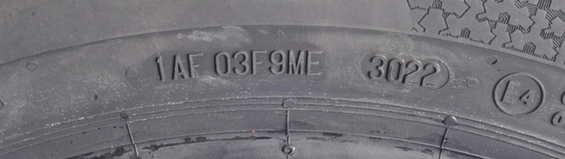
Formennummer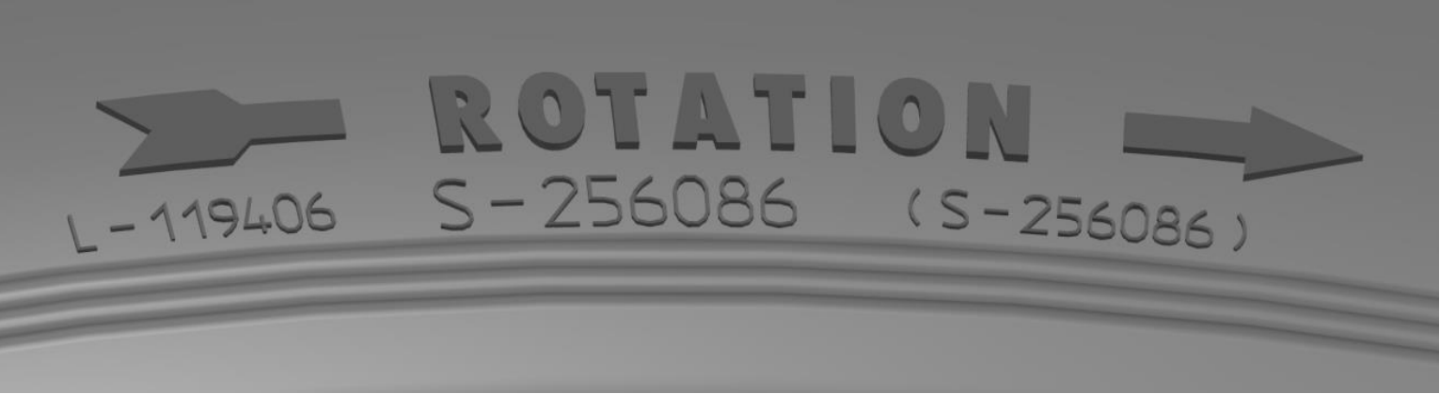
WICHTIG: Es sind nur Reifen vom Austausch betroffen, welche in kompletter DOT-Nummer und Formen-Nummer den Aktions-Vorgaben entsprechen.
Alle anderen Reifen sind NICHT vom Austausch betroffen.
Falls Sie im Besitz von betroffenen Reifen sind, so melden Sie sich bitte bei Ihrem Reifenverkäufer.

Continental entwickelt wegweisende Technologien und Dienste für die nachhaltige und vernetzte Mobilität der Menschen und ihrer Güter. Das 1871 gegründete Technologieunternehmen bietet sichere, effiziente, intelligente und erschwingliche Lösungen für Fahrzeuge, Maschinen, Verkehr und Transport. Continental erzielte 2021 einen Umsatz von 33,8 Milliarden Euro und beschäftigt aktuell mehr als 190.000 Mitarbeiterinnen und Mitarbeiter in 58 Ländern und Märkten. Am 8. Oktober 2021 hat das Unternehmen sein 150-jähriges Jubiläum gefeiert.
Der Unternehmensbereich Tires verfügt über 24 Produktions- und Entwicklungsstandorte weltweit. Continental ist einer der führenden Reifenhersteller und erzielte im Geschäftsjahr 2021 in diesem Unternehmensbereich mit mehr als 57.000 Mitarbeiterinnen und Mitarbeitern einen Umsatz in Höhe von 11,8 Milliarden Euro. Continental ist einer der Technologieführer im Bereich der Reifenproduktion und bietet eine breite Produktpalette für Personenkraftwagen, Nutz- und Spezialfahrzeuge sowie Zweiräder an. Durch kontinuierliche Investitionen in Forschung und Entwicklung leistet Continental einen wichtigen Beitrag zu sicherer, wirtschaftlicher und ökologisch effizienter Mobilität. Das Portfolio des Reifenbereichs umfasst dazu Dienstleistungen für den Reifenhandel und für Flottenanwendungen sowie digitale Managementsysteme für Reifen.
Kontakt für Journalisten

Renata Wiederkehr
Manager Brand Communications
PR, Events, Sponsoring
Continental Suisse SA
Telefon: + 41 (0) 44 745 56 55
E-Mail: renata.wiederkehr@conti.de
www.continental-reifen.ch

Diese Pressemitteilung ist in den folgenden Sprachen verfügbar: Deutsch, Französisch

Webseite: www.continental-reifen.ch
Presseportal: www.continental-presse.de

